BAB III
ANALISA SISTEM BERJALAN

3.1 Tinjauan Perusahaan
Sebelum mengadakan penelitian tentang sistem yang akan dibahas terlebih dahulu akan dibahas mengenai perusahaan yang akan menjalankan sistem tersebut.
3.1.1 Sejarah Perusahaan
Didirikan pada tanggal 5 Juli 1946, PT Bank Negara Indonesia (persero) Tbk atau BNI menjadi bank pertama milik negara yang lahir setelah kemerdekaan Indonesia. Lahir pada masa perjuangan kemerdekaan Republik Indonesia, BNI sempat berfungsi sebagai bank sentral dan bank umum sebagaimana tertuang dalam Peraturan Pemerintah Pengganti Undang-Undang No. 2/1946, sebelum akhirnya beroperasi sebagai bank komersial sejak tahun 1955. Oeang Republik Indonesia atau ORI sebagai alat pembayaran resmi pertama yang dikeluarkan Pemerintah Indonesia pada tanggal 30 Oktober 1946 dicetak dan diedarkan oleh Bank Negara Indonesia.
Menyusul penunjukan De Javache Bank yang merupakan warisan dari Pemerintah Belanda sebagai bank sentral pada tahun 1949, Pemerintah membatasi peran BNI sebagai bank sentral. BNI lalu ditetapkan sebagai bank pembangunan dan diberikan hak untuk bertindak sebagai bank devisa pada tahun 1950 dengan akses langsung untuk transaksi luar negeri. Kantor cabang BNI pertama di luar negeri dibuka di Singapura pada tahun 1955.
Peranan BNI untuk mendukung perekonomian Indonesia semakin strategis dengan munculnya inisiatif untuk melayani seluruh lapisan masyarakat dari Sabang sampai Merauke pada tahun 1960-an dengan memperkenalkan berbagai layanan perbankan seperti Bank Terapung, Bank Keliling, Bank Bocah dan Bank Sarinah. Tujuan utama dari pembentukan Bank Terapung adalah untuk melayani masyarakat yang tinggal di kepulauan seperti di Kepulauan Riau atau daerah yang sulit dijangkau dengan transportasi darat seperti Kalimantan. BNI juga meluncurkan Bank Keliling, yaitu jasa layanan perbankan di mobil keliling sebagai upaya proaktif untuk mendorong masyarakat menabung.
Sesuai dengan UU No.17 Tahun 1968 sebagai bank umum dengan nama Bank Negara Indonesia 1946, BNI bertugas memperbaiki ekonomi rakyat dan berpartisipasi dalam pembangunan ekonomi nasional.
Segmentasi nasabah juga telah dibidik BNI sejak awal dengan dirintisnya bank yang melayani khusus nasabah wanita yaitu Bank Sarinah di mana seluruh petugas bank adalah perempuan dan Bank Bocah yang memberikan edukasi kepada anak-anak agar memiliki kebiasaan menabung sejak dini. Pelayanan Bank Bocah dilakukan juga oleh anak-anak. Bahkan sejak 1963, BNI telah merintis layanan perbankan di perguruan tinggi saat membuka Kantor Kas Pembantu di Universitas Sumatera Utara (USU) di Medan. Saat ini BNI telah memiliki kantor layanan hampir di seluruh perguruan tinggi negeri maupun swasta terkemuka di Indonesia.
Dalam masa perjalanannya, BNI telah mereposisi identitas korporatnya untuk menyesuaikan dengan pasar keuangan yang dinamis. Identitas pertama sejak BNI berdiri berupa lingkaran warna merah dengan tulisan BNI 1946 berwarna emas melambangkan persatuan, keberanian, dan patriotisme yang memang merefleksikan semangat BNI sebagai bank perjuangan. Pada tahun 1988, identitas korporat berubah menjadi logo layar kapal & gelombang untuk merepresentasikan posisi BNI sebagai Bank Pemerintah Indonesia yang siap memasuki pasar keuangan dunia dengan memiliki kantor cabang di luar negeri. Gelombang mencerminkan gerak maju BNI yang dinamis sebagai bank komersial Negara yang berorientasi pada pasar.
Setelah krisis keuangan melanda Asia tahun 1998 yang mengguncang kepercayaan masyarakat terhadap perbankan nasional, BNI melakukan program restrukturisasi termasuk diantaranya melakukan rebranding untuk membangun & memperkuat reputasi BNI. Identitas baru ini dengan menempatkan angka ‘46’ di depan kata ‘BNI’. Kata ‘BNI’ berwarna tosca yang mencerminkan kekuatan, keunikan, dan kekokohan. Sementara angka ‘46’ dalam kotak orange diletakkan secara diagonal untuk menggambarkan BNI baru yang modern.
3.1.2 Strukutur Organisasi dan Fungsi
1. Struktur Organisasi
Srtuktur organisasi merupakan bagian dari tata kerja atau tugas dan wewenang guna mengatur berbagai pekerjaan untuk mencapai tujuan dengan mewajibkan orang-orang untuk melakukan tugas-tugas yang telah ditetapkan melalui tata kerja organisasi.
Adapun struktur organisasi PT Bank BNI (persero) tbk yang berada dan berjalan di Kantor Cabang Utama (KCU) Harmoni adalah sebagai berikut .

Gambar III.1
Struktur Organisasi BNI KCU Harmoni

2. Fungsi Organisasi
Berdasarkan struktur organisasi tersebut dapat dijabarkan tugas dan fungsi masing-masing bagian sebagai berikut.
1. Pemimpin Cabang
Pemimpin Cabang memiliki tanggung jawab baik didalam maupun luar perusahaan, bertindak sebagai pemutus akhir untuk transaksi perbankan maupun urusan kepegawaian, kepala cabang merupakan unsur pimpinan tertinggi dan membawahi seluruh unit yang ada dilingkungan KCU maupun Kantor Layanan (KLN)

2. KIC/ QA
Tugas utama KIC/ QA adalah sebagai monitoring transaksi perbankan yang dikerjakan oleh pegawai di kantor cabang utama maupun kantor layanan (KLN), juga bertugas sebagai audit internal untuk setiap transaksi perbankan.
3. Pemimpin Bidang Pelayanan (PBN)
Sebagai pemutus atau pemberi kebijakan apabila ada hal dalam transaksi nasabah yang diluar prosedur sebelum ke kepala cabang, Memonitoring transkasi perbankan dan memeriksa hasil voucher transaksi nasabah yang telah dikerjakan atau diproses oleh unit yang berada di bawahnya, yaitu pelayanan nasabah, layanan emerald dan pelayan uang tunai.
4. Pemimpin Bidang Pemasaran Bisnis 1, Bisnis 2, dan Bisnis 3
Pemimpin bidang pelayanan dibagi menjadi 3 bagian, dimana masing- masing bertugas untuk memonitoring Kantor Layanan (KLN) yang sudah dibagi dalam 3 cluster, dan juga membawahi bagian penjualan. Tugas utamanya adalah sebagai mediator untuk transaksi yang ada di KLN maupun bagian penjualan untuk di laporkan ke kepala cabang.
5. Pelayanan Nasabah, Pelayanan Prima(Emerald), Pelayanan Uang Tunai
Tugas utamanya adalah melayani setiap nasabah yang datang untuk keperluan transaksi baik untuk keperluan pembukaan rekening, setoran uang tunai, transfer maupun layanan lainnya yang berhubungan dengan transaksi perbankan.
6. Penjualan 1, Penjualan 2, dan Penjualan 3
Fungsi atau tugas utamanya adalah memaintenance nasabah kelolaan yang sudah dibagi ke masing-masing pegawai, juga sebagai unit yang melakukan penjualan/ pemasaran produk-produk perbankan lainnya.
7. Kredit Konsumer
Merupakan unit kredit yang melayani khusus untuk nasabah yang akan melakukan transaksi kredit.
8. Adm Penjualan
di unit ini tugas utamanya adalah membantu sistem administrasi di bagian penjualan, seperti pembuatan laporan-laporan penjualan yang telah di proses oleh unit penjualan.
9. SDM/ Unit Umum
SDM mempunyai peran yang sangat penting untuk mengelola dan mengatur pengadministrasian segala hal mengenai kepegawaian, seperti proses pengajuan cuti, mengatur penggantian karyawan apabila di salah satu KLN ada pegawai yang tidak hadir/ izin, proses pembagian seragam sampai mengurusi untuk keperluan ATK Kantor.

3.2 Proses Bisnis Sistem
Adapun prosedur sistem berjalan yang terjadi, dimulai dari pegawai mengisi form pengajuan cuti, setelah formulir sudah lengkap maka pegawai memberikan form pengajuan cuti tersebut kepada bagian umum untuk diproses lebih lanjut.
kemudian bagian umum memeriksa sisa cuti pegawai yang tersisa, jika sisa cuti pegawai sudah habis, maka form cuti akan dikembalikan kepada pegawai tersebut, apabila masih ada sisa cuti maka form cuti akan diteruskan ke kepala cabang untuk di disposisi, setelah disetujui oleh pemimpin cabang, pegawai yang mengajukan cuti sudah bisa melaksanakan cuti pada tanggal yang sudah di jadwalkan. Tetapi jika cuti tidak disetujui oleh pemimpin cabang maka pegawai tersebut tidak bisa melaksanakan cuti yang telah diajukan.

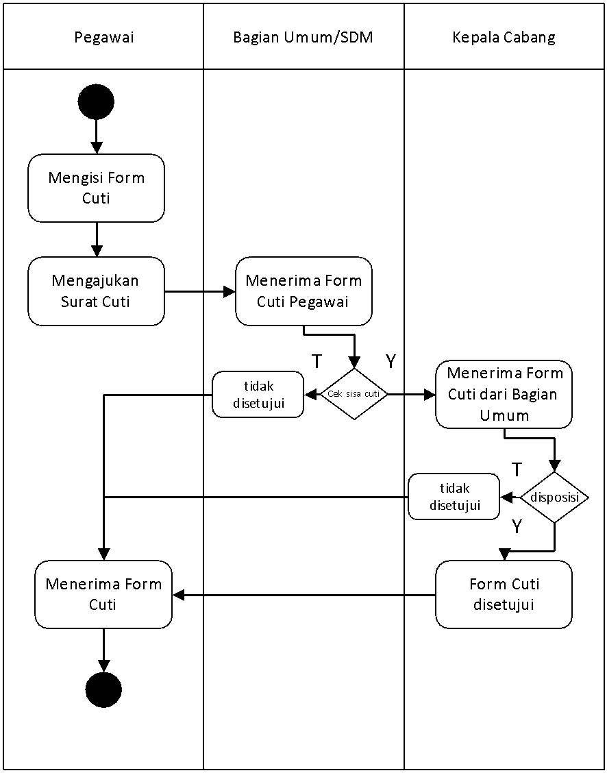

Gambar III. 2
Activity Diagram Pengajuan Cuti
3.3 Spesifikasi Dokumen Sistem Berjalan
Dalam spesifikasi sistem berjalan ini, dibahas mengenai bentuk-bentuk dokumen masukan dan dokumen keluaran. Adapun spesifikasi tersebut adalah sebagai berikut
- Nama Dokumen : Form Pengajuan cuti
Fungsi : Untuk mengetahui pegawai yang mengajukan cuti
Sumber : Pegawai yang mengajukan cuti
Tujuan : Bagian Umum
Media : Kertas
Frekuensi : Setiap ada pengajuan cuti oleh pegawai
Format : Lampiran A. 1
- Nama Dokumen : Form Pengajuan cuti yang telah di disposisi
Fungsi : Sebagai bukti pegawai untuk menjalankan cuti
Sumber : Bagian umum
Tujuan : Pegawai yang mengajukan cuti
Media : Kertas
Frekuensi : Setiap ada pengajuan cuti oleh pegawai
Format : Lampiran A.2

